Database:

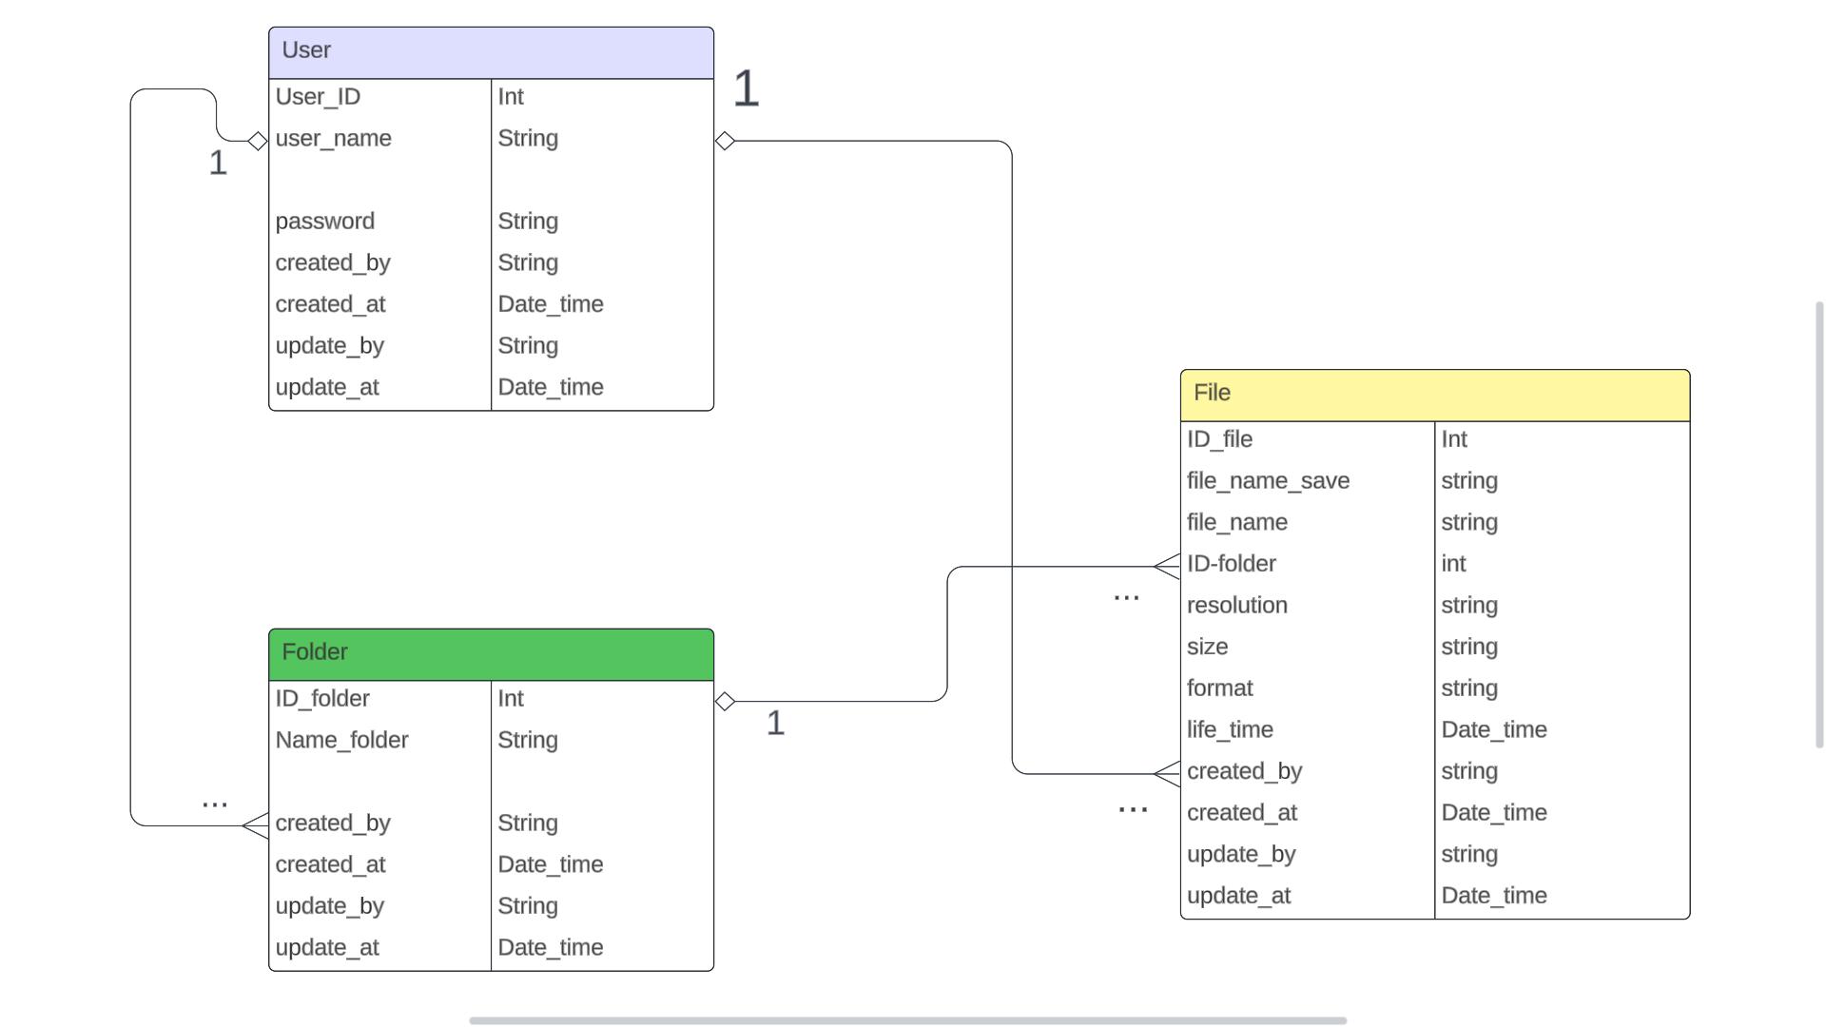

1. **Quản lý Folder :**

* Sơ đồ luồng lấy danh sách Folder :

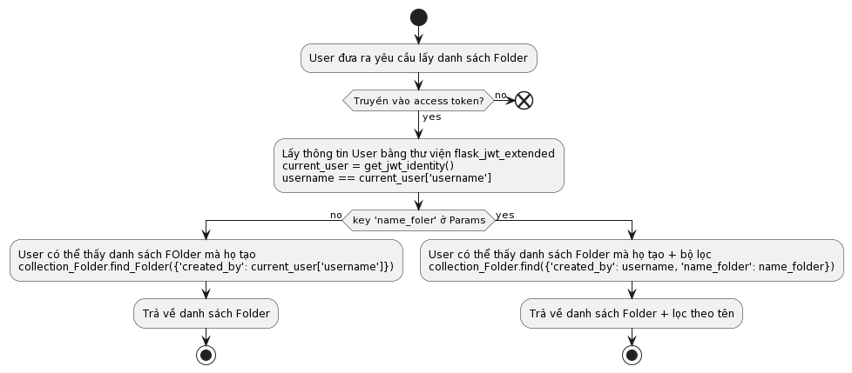

* Sơ đồ luồng thêm mới Folder :

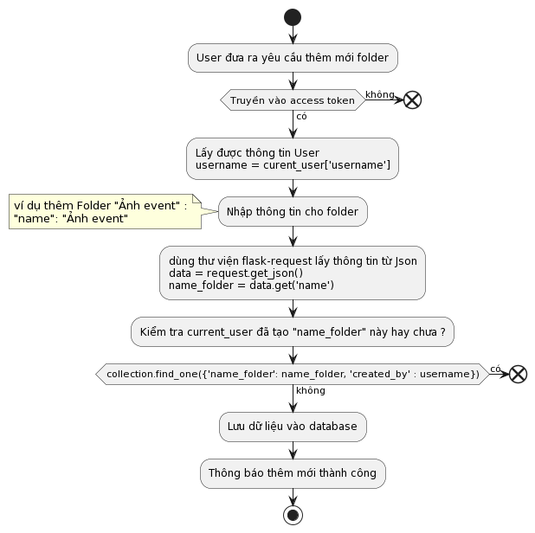

* Sơ đồ luồng Update thông tin Folder:

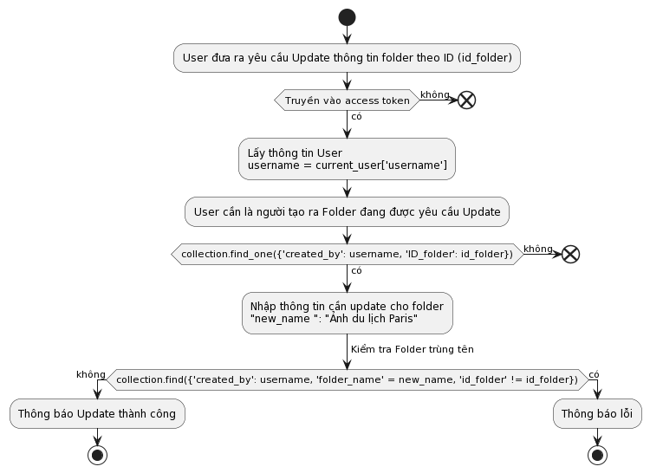

* Sơ đồ luồng Delete một Folder qua ID:

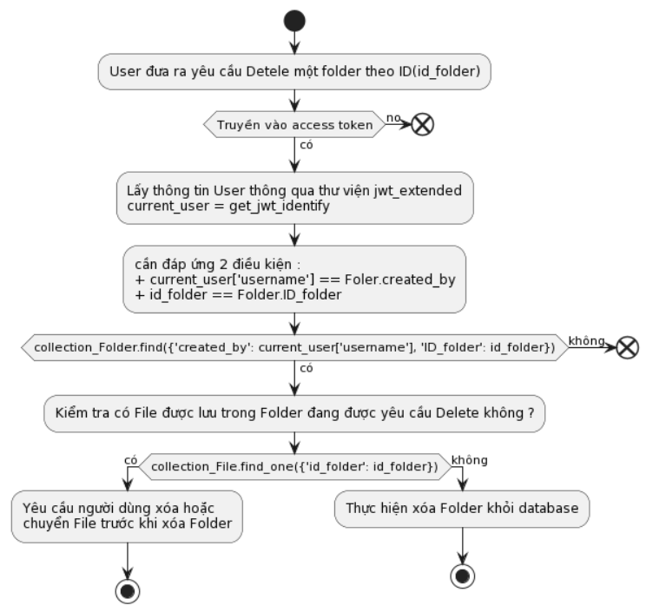

1. **Quản lý File :**

* Lấy danh sách file:

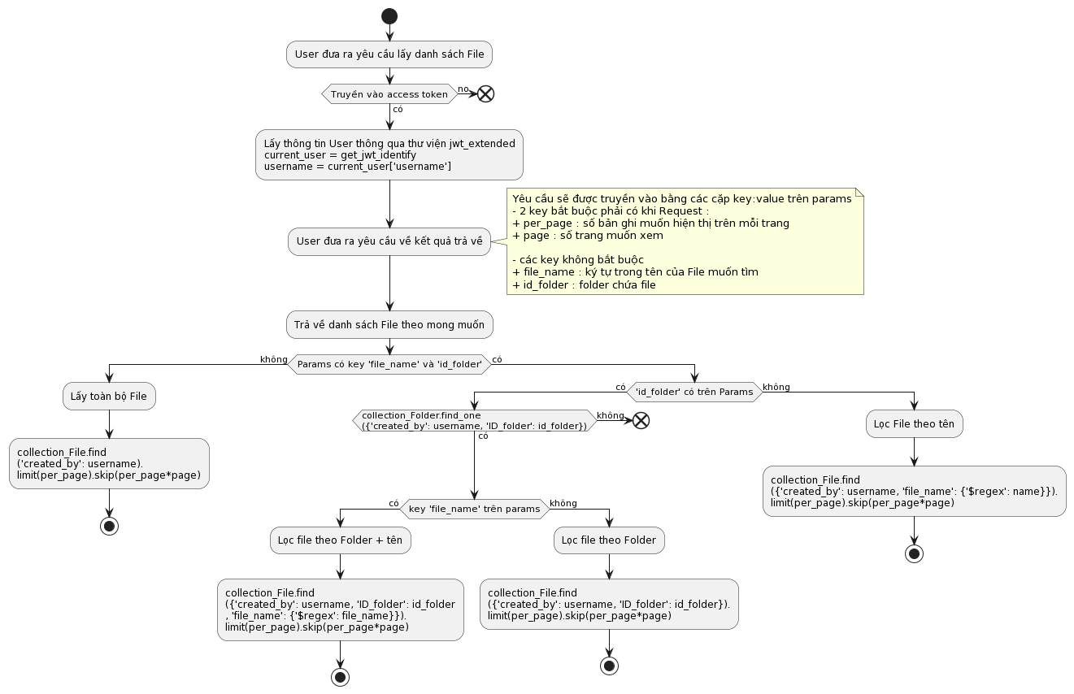

* Thêm mới một file:

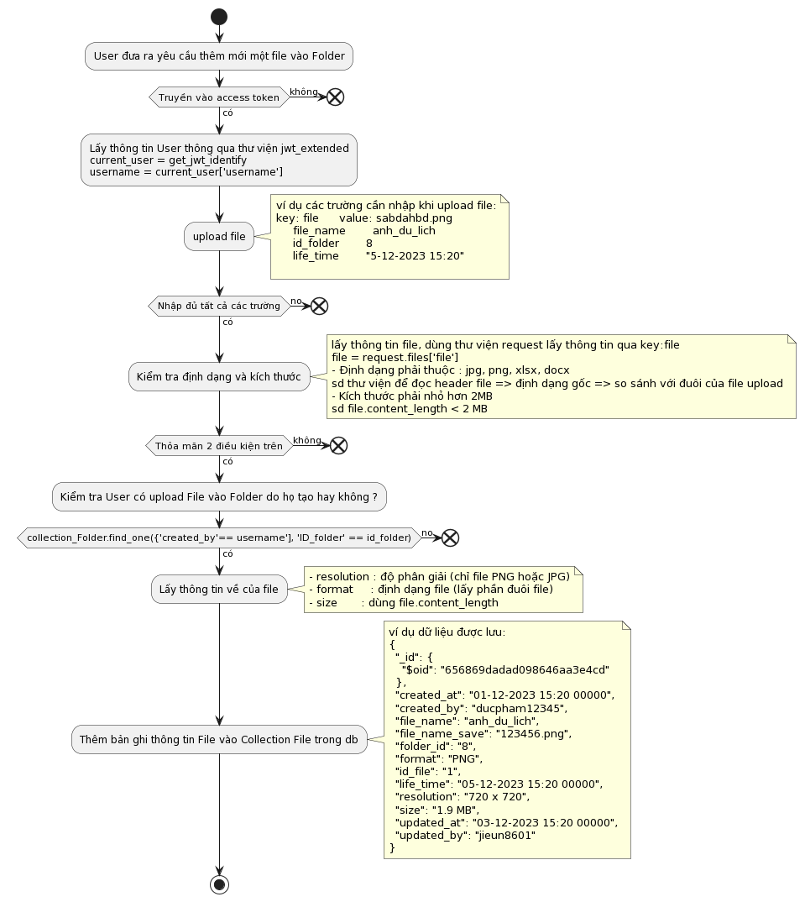

* Update File theo ID

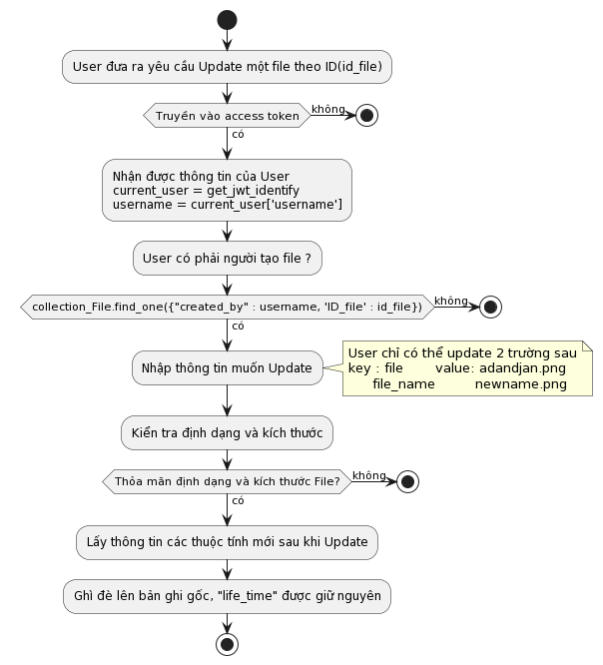

* Xóa file theo ID

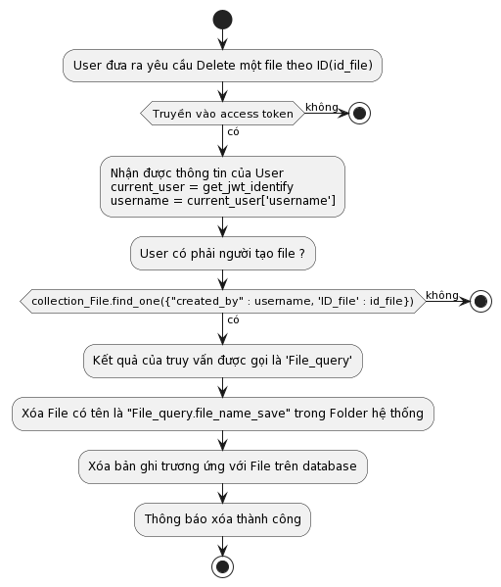

* Xóa file theo ‘Schedule’ (xóa file hết thời gian tồn tại)

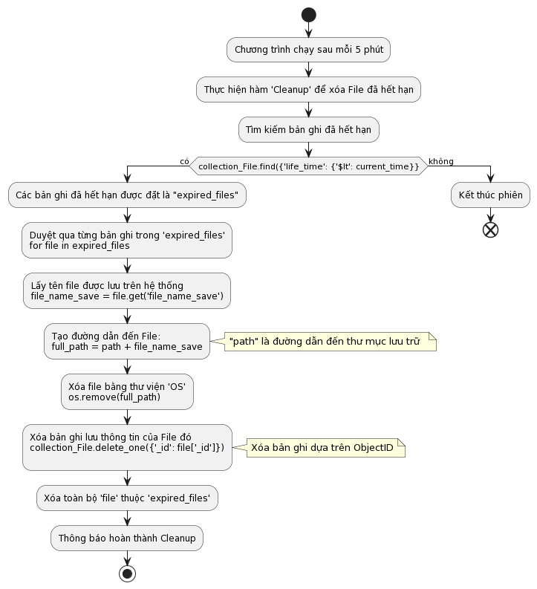

* Chuyển Folder cho 1 hoặc nhiều File

